

2018

Facultad de Ciencias del Hombre y la Naturaleza

Licenciatura en Ciencias de la Computación

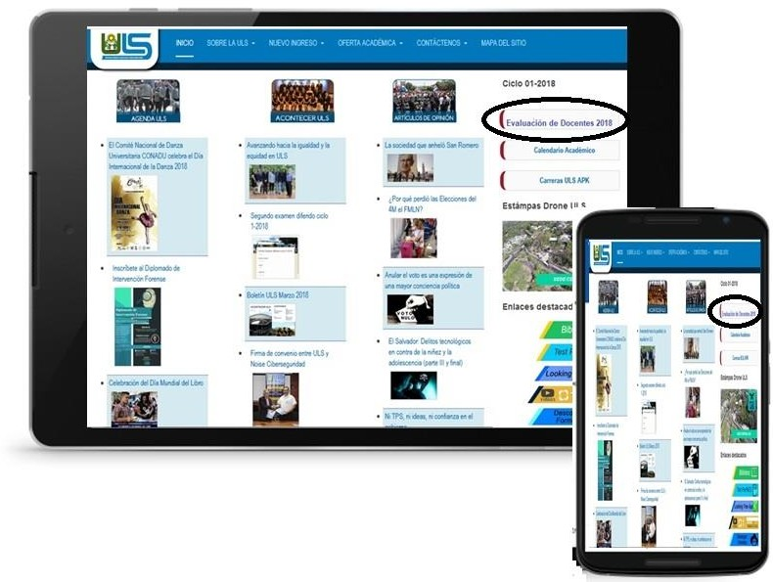**Práctica Profesional de Informática: MANUAL DE INSTALACIÓN**

**de Módulo Automatizado para Evaluación a Docentes de la ULS**

Cátedra: Práctica Profesional Informática Catedrático: Lic. Carlos Molina

Presentado por: Norma Idalia Posada Murcia

Carnet: PM-01134208

Periodo: Ciclo I 2018

INSTALACIÓN DE SISTEMA

## Requerimientos

* XAMPP 7.2.5
* PHP 7 o superior (cubierto por Xampp)
* MySQL 5 o superior (cubierto por Xampp)
* Composer
* Laravel

## Pasos de instalación

1. Instalar Xampp
2. Instalar Composer
3. Instalar Laravel
   1. Abrir consola de comandos
   2. Escribir y ejecutar el comando:

**composer global require "laravel/installer"**

1. Correr el script de la base de datos
2. Copiar carpeta del sistema en **C:\xampp\htdocs**
3. Editar el archivo .env si las credenciales y el nombre de la base de datos ha cambiado

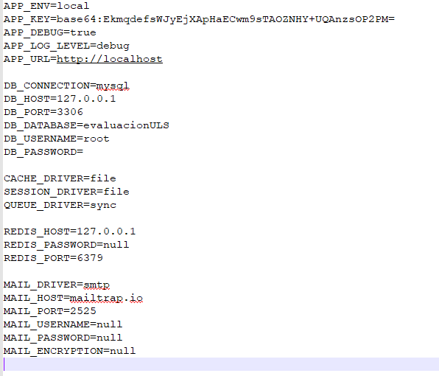

1. Abrir consola de comandos y ubicarse en la ruta **C:\xampp\htdocs\evaluacionULS**
2. Ejecutar el comando **composer update** y esperar que finalice el proceso

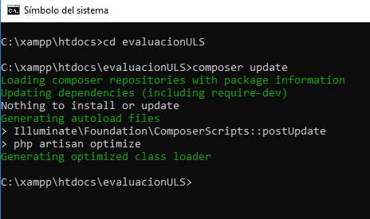

1. Ejecutar el comando php artisan serve

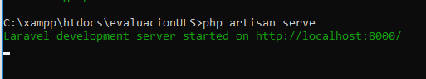

1. Abrir dirección <http://localhost:8000/> en el navegador

**Usuario:** normaposada@uls.edu.sv

**Contraseña**: normaposada

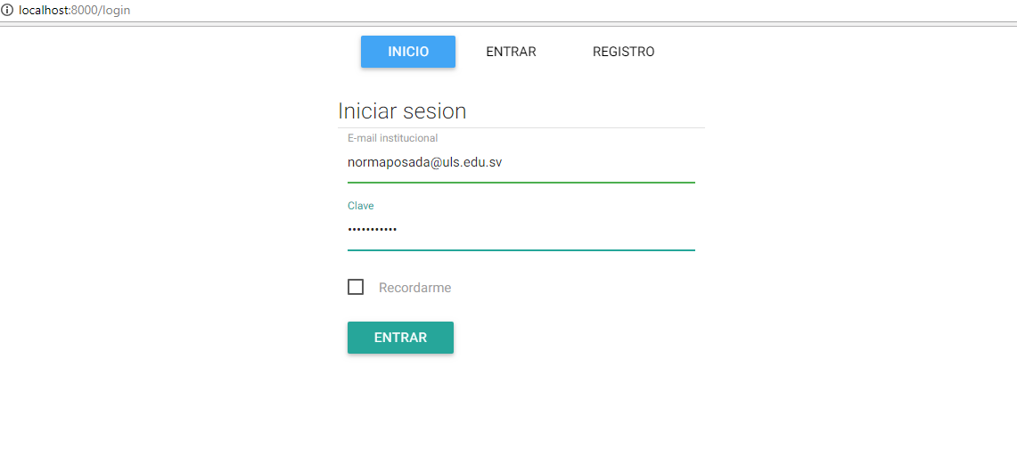

## 2. ESTRUCTURA GENERAL DEL SISTEMA

1 - DIAGRAMA BASE DE DATOS

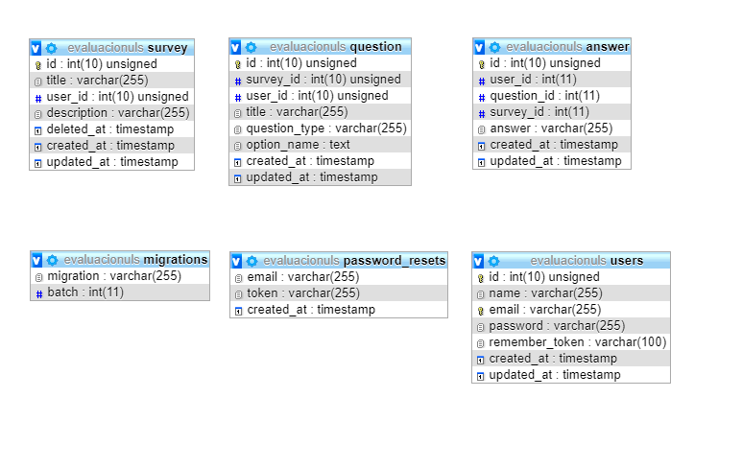

1. Estructura general del sistema

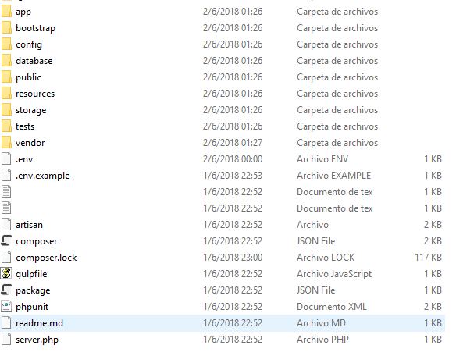

1. Capa de Modelo de datos (Carpeta database)

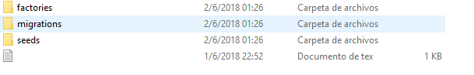

1. Capa de controladores (Carpeta app/Http)

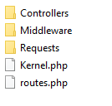

1. Capa de vistas (Carpeta resources/views)

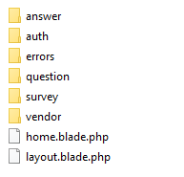

Link de instalación LARAVEL : <https://laravel.com/docs/5.6>